分模块开发

Entity

Dao

Service

Web

1、创建父工程（父工程不做事）——ssh-parent 打包方式为pom

2、将ssh-parent发布到本地仓库（install）

3、创建子工程，父工程右击新建maven module—ssh-dao 打包方式为jar

添加dao的依赖

1. 创建子工程—ssh-service

测试，报错没有junit包，dao中有junit，

依赖范围（scope）对依赖传递造成的影响（了解）

直接在service中添加junit依赖，依赖范围最好写成<scope>test</scope>

5、将ssh-parent发布到本地仓库（install）

6、创建子工程—ssh-web 打包方式为war

service里的test一般都会注释掉

7、修改web.xml里的部署applicationContext的xml文件的位置 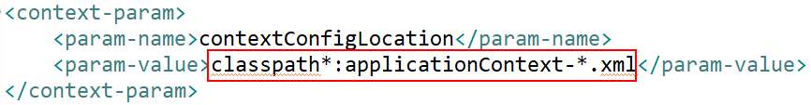

8、 运行，可以在ssh-web上运行，也可以在ssh-parent运行（聚合）。